Nuestra propuesta de oferta sería:

1. Nombre de la oferta: Observación de estrellas desde el Teide
2. Descripción breve de la oferta: Acércate a las estrellas y descubre el Universo muy cerca del mismo pico del Teide. Esta es una de las excursiones para ver las estrellas en Tenerife más completa de la isla. Con esta observación de estrellas en Tenerife disfrutarás de una observación astronómica desde un emplazamiento único, el Parque Nacional del Teide, lejos de la contaminación de los núcleos urbanos y bajo uno de los mejores cielos del mundo. Gracias a telescopios de alta gama podremos sentir más cerca las maravillas del Cosmos; estrellas, nebulosas, galaxias… y como no, disfrutar con la visión de nuestros vecinos del sistema solar, especialmente Júpiter y Saturno.
3. Imagen representativa

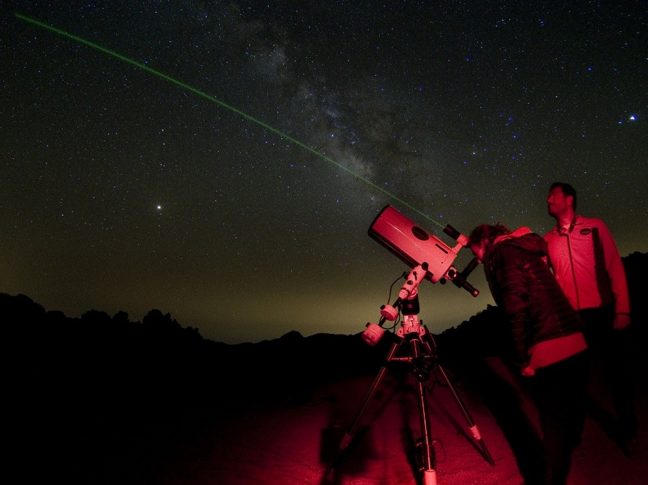

1. Fechas (inicio - fin): todos los martes y jueves 21:30, 22.00 horas (01-07-2024 – 30-09-2024)
2. Documento (pdf para descargar)
3. Características (hacia quien va dirigido filtrado por edad/ país / zona de hospedaje): Esta oferta turística está dirigida para turistas de cualquier país. No olvide su ropa de abrigo y la excursión NO incluye la visita al Observatorio del Teide. Recomendable para turistas alojados tanto en la zona norte como en la zona sur de Tenerife.